V5 条件扩散模型
Stage-1 对比算例与消融实验报告
V4-RS / V5-T / V5-TF · 山东数据集 · 验证集阶段

项目 | 内容
报告性质 | 模型开发阶段的对比算例、消融实验与物理可行性审计
数据范围 | 验证集 553 个窗口；每窗 168 h；风电/光伏/负荷 3 变量
场景设置 | 20 条场景；posterior 反向方差；500 步采样；固定 seed=424242
结果口径 | 主表采用物理投影后结果；原始生成结果单独保留并列示
版本 | 代码提交 7321265d；报告日期 2026-07-23

项目汇报用

摘要与结论先行
结论：当前不需要因“太阳能小于 0”重新训练。
负值来自扩散模型在无界标准化残差空间中的随机生成，而不是数据清洗遗漏。现已增加可审计的物理可行域投影：保留原始输出，同时生成约束后场景。约束后所有模型的物理越界率均为 0%，因此可以进入 Stage-1 结果分析与项目汇报。

在统一训练/验证划分、统一 20 场景、统一采样种子与 posterior 采样协议下，V5-TF Rank-1（epoch 8）取得最佳综合结果。物理投影后，其总 CRPS 为 728.39，较 V4-RS 降低 12.07%；MVES 为 23,970.88；ACF 误差为 0.01096；净负荷 MAE 为 1,943.59 MW。
V5-T 只修正扩散时间步条件，但不使用 forecast/calendar 外部条件，结果并未优于 V4-RS。V5-TF 在此基础上加入多尺度 forecast/calendar 编码与 FiLM 调制后明显领先，说明性能增益主要来自“正确扩散时间步 + 外部条件调制”的组合，而不是简单增加模型参数。
当前结论属于 Stage-1 验证集结论，足以用于模型路线选择和项目阶段汇报，但不应写成最终测试集泛化结论。正式定版前建议补做多随机种子复验，再锁定模型并一次性评估测试集。

1. 报告定位：模型、实验与算例的区别
模型是可训练的数学结构及其推理规则；实验是为了验证某个假设而设计的受控流程；算例是把模型和实验落到一组具体数据、参数、工况与结果上的完整实例。本报告可称为“V5 Stage-1 对比算例”，其中包含一组主对比实验、两组条件消融实验，以及一组物理投影前后审计。
概念 | 本项目中的对应内容 | 作用
模型 | V4-RS、V5-T、V5-TF 三种条件扩散架构 | 规定输入、条件注入方式和去噪网络
实验 | 统一协议下的训练、Top-3 验证生成、条件消融、投影前后比较 | 隔离变量并验证模型设计是否有效
算例 | 山东验证集 553×168 h、20 场景、固定种子及完整指标/曲线 | 形成可复现、可展示、可审计的项目结果

2. 数据、任务与统一评估协议
三种模型均学习日前预测误差的条件分布。残差定义为 residual = forecast − actual；扩散模型生成残差场景后，按 actual_scenario = forecast − residual_scenario 重构风电、光伏和负荷场景。这样可以把确定性日前预测作为中心信息，让生成模型重点学习预测误差的不确定性。
r₀ = f − y， ŷ⁽ˢ⁾ = f − r̂₀⁽ˢ⁾ （1）
其中 f 为日前预测，y 为实测值，r₀ 为真实残差，s 表示第 s 条随机场景。
项目 | 统一设置
数据切分 | 仅使用验证集进行 Stage-1 比较；测试集未参与模型选择
验证规模 | 553 个独立窗口，每个窗口 168 h，3 个变量
生成规模 | 每个窗口 20 条场景，共 11,060 条多变量场景
采样 | posterior 方差，500 个反向扩散步，generation seed=424242
Checkpoint | 每个架构按 validation epsilon-MSE 选 Top-3，再统一生成评估
主报告口径 | Rank-1 + 物理投影后；原始输出和 Rank-2/3 留作稳定性审计

3. 三种架构及新增原理

3.1 V4-RS：旧版残差扩散基线
V4-RS 使用 14 通道拼接输入：当前噪声状态 3 通道、日前预测 3 通道、日历/时间编码 8 通道。条件信息直接拼接到 U-Net 输入。实现审计表明，该旧版去噪器没有把扩散时间步 t 作为独立输入显式送入残差块；因此日历时间特征存在，但“当前处于第几个扩散去噪步骤”的信息表达不充分。
u_V4 = Concat(xₜ, f, k) ∈ ℝ¹⁴×ᴸ （2）
xₜ、f、k 分别为 3 通道噪声状态、3 通道日前预测和 8 通道日历编码；L=168。

3.2 V5-T：只补齐扩散时间步条件
V5-T 的状态输入保持 3 通道，仅接收带噪目标 x_t；扩散时间步 t 经过正弦位置编码和 MLP，再调制各残差块。该模型不接收 forecast 和 calendar，用来隔离检验“正确扩散时间步条件”本身的作用。结果表明，只加入 t 并不足以获得最优场景。
eₜ,₂ₖ = sin(t / 10000²ᵏ⁄ᵈ)， eₜ,₂ₖ₊₁ = cos(t / 10000²ᵏ⁄ᵈ) （3）
正弦/余弦编码把离散扩散步 t 映射为连续向量，再经 MLP 生成各残差块所需的调制参数。

3.3 V5-TF：时间步 + forecast/calendar 的 FiLM 条件调制
V5-TF 将 forecast 3 通道、calendar 8 通道和相对位置分别编码，并在编码器、瓶颈和解码器的多个尺度融合。条件不再粗暴拼接进状态主干，而是通过 FiLM（Feature-wise Linear Modulation，逐特征线性调制）控制中间特征：
c = Fuse(E_f(f), E_cal(k), E_pos(p)) （4）
E_f、E_cal、E_pos 分别编码日前预测、日历特征和 168 h 相对位置，Fuse 表示多尺度融合。
γ = γₜ + γ_c， β = βₜ + β_c （5）
时间步分支与外部条件分支分别产生缩放和偏移参数，再做加性融合。
h′ = (1 + γ) ⊙ Norm(h) + β （6）
γ 控制逐通道缩放，β 控制逐通道平移，⊙ 为逐元素乘法；该操作部署在编码器、瓶颈和解码器。
这一设计把“扩散过程走到哪一步”和“当前气象/日历条件是什么”分开编码，再在多尺度特征上组合，既保持 3 通道状态空间语义稳定，也让外部条件直接影响每一级去噪。
式（6）中的“1 + γ”具有明确含义：当 γ=0、β=0 时，FiLM 退化为普通归一化特征，不会在训练初期强行改变主干网络；随着训练进行，网络再学习不同条件下各通道应放大、抑制或平移多少。换言之，FiLM 学到的是条件映射 (t,f,k,p) → (γ,β)，同一个带噪状态 xₜ 在不同日前预测和日历条件下会得到不同的去噪方向。

3.4 条件扩散的训练与反向生成
训练阶段先向标准化残差 x₀ 逐步加入高斯噪声。由于累积噪声过程具有闭式表达，可在任意时间步 t 直接构造 xₜ：
q(xₜ | x₀) = 𝒩(√ᾱₜ x₀, (1 − ᾱₜ)I)， xₜ = √ᾱₜ x₀ + √(1 − ᾱₜ) ε （7）
ᾱₜ 为截至 t 的累计保真系数，ε ~ 𝒩(0,I)。t 越大，xₜ 中原始残差信息越少。
去噪网络学习在给定 xₜ、扩散步 t 和条件 c 时预测所加入的噪声。三种模型的主要区别，就体现在条件 c 的构造与注入方式。
L_simple(θ) = 𝔼ₓ₀,ₜ,ε [ ‖ε − ε_θ(xₜ, t, c)‖₂² ] （8）
V4-RS 用输入拼接形成 c；V5-T 仅使用 t；V5-TF 同时使用 t、forecast、calendar 和相对位置。
生成阶段从标准高斯噪声 x_T 开始，按 posterior 方差逐步采样 x_{t−1}，直到得到残差场景 x₀。随后通过式（1）还原实际功率场景。
xₜ₋₁ = μ_θ(xₜ,t,c) + σₜ z， z ~ 𝒩(0,I) （9）
本算例使用 500 个反向扩散步；随机项 z 使同一条件下能够生成多条具有差异的场景轨迹。
维度 | V4-RS | V5-T | V5-TF
状态输入 | x_t + 条件拼接，共 14 通道 | 仅 x_t，3 通道 | 仅 x_t，3 通道
扩散时间步 t | 未独立显式注入 | 正弦嵌入 + MLP | 正弦嵌入 + MLP
日前预测 | 输入拼接 | 不使用 | 独立编码，多尺度 FiLM
日历/时间条件 | 输入拼接 | 不使用 | 独立编码，多尺度 FiLM
条件作用位置 | U-Net 输入端 | 所有残差块 | 编码器/瓶颈/解码器
参数量 | 2.000 M | 1.734 M | 2.532 M
实验角色 | 旧版基线 | 时间步消融 | 完整候选模型

4. 训练收敛与 Checkpoint 选择
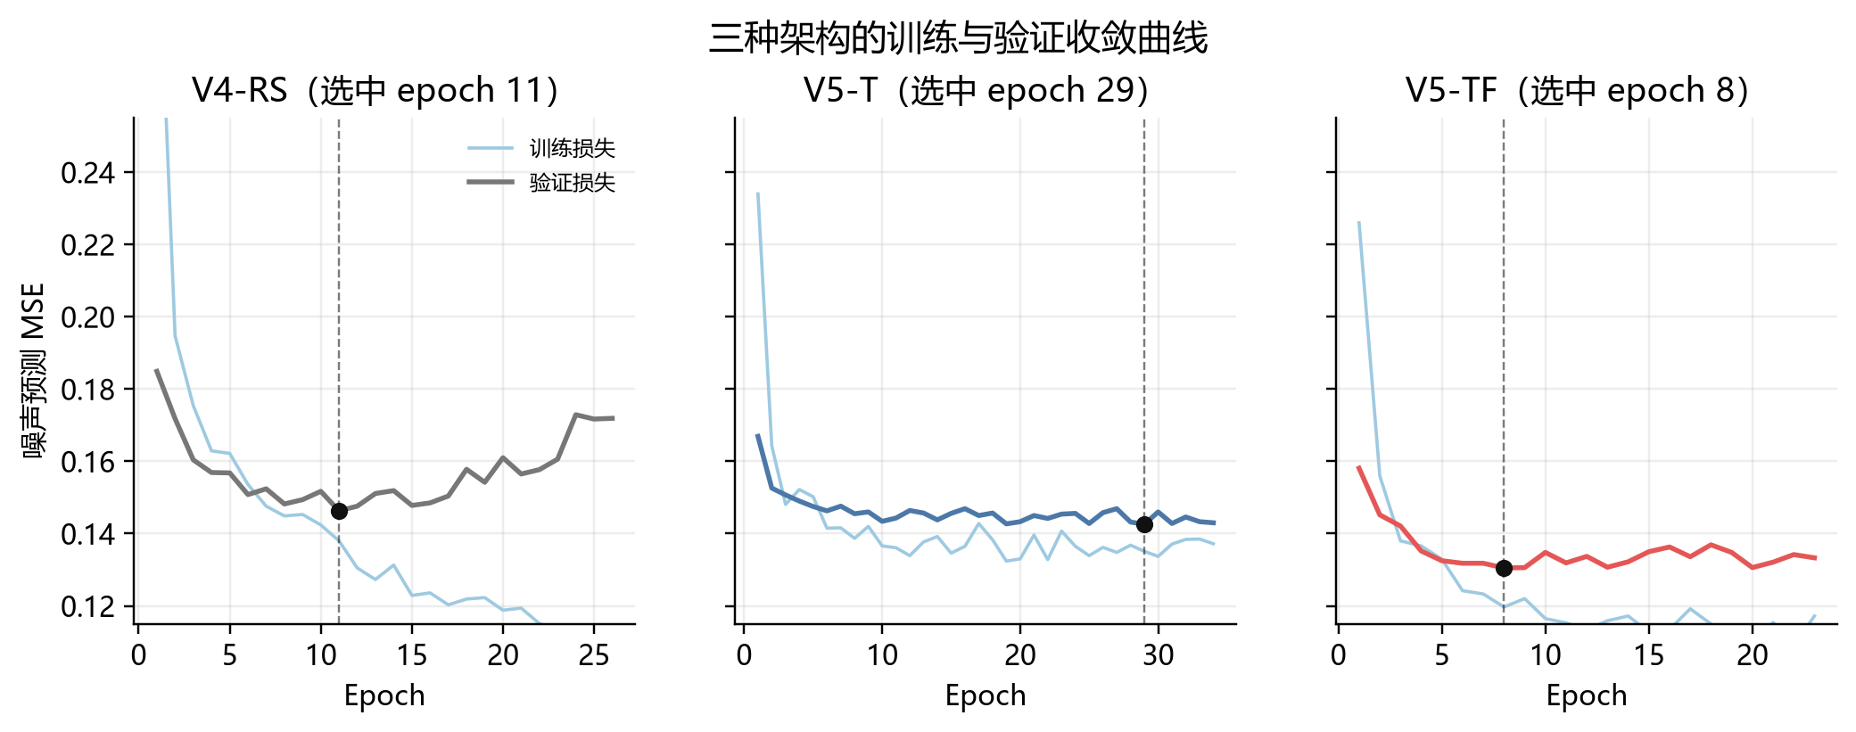
图 1 三种架构的训练/验证损失与 Rank-1 checkpoint
模型 | Rank-1 epoch | 验证 ε-MSE | 训练耗时 | 生成耗时
V4-RS | 11 | 0.14627 | 25.9 min | 6.4 min
V5-T | 29 | 0.14264 | 2.7 min | 6.7 min
V5-TF | 8 | 0.13055 | 2.1 min | 8.3 min

V5-TF 在较早的 epoch 8 即达到最低验证 ε-MSE（0.13055），优于 V5-T 的 0.14264 和 V4-RS 的 0.14627。训练损失继续下降并不等价于场景质量持续提升，因此本阶段坚持使用验证指标选择 checkpoint，而不是直接取最后一轮。

5. Rank-1 完整对比结果
主表口径
以下均为物理投影后的验证集结果。CRPS、MVES、ACF 误差、净负荷 MAE 和爬坡 MAE 均为越低越好；90% 覆盖率越接近 90% 越好。

模型 | CRPS | MVES | ACF误差 | 90%覆盖/% | 90%宽度 | 净负荷MAE | 6h爬坡MAE
V4-RS | 828.33 | 27,021 | 0.01995 | 76.47 | 15.09 | 2,631 | 2,751
V5-T | 938.59 | 30,603 | 0.02682 | 82.67 | 17.60 | 2,931 | 3,936
V5-TF | 728.39 | 23,971 | 0.01096 | 81.60 | 13.30 | 1,944 | 2,632

指标 | V4-RS | V5-TF | 相对改善
CRPS | 828.33 | 728.39 | 12.07%
MVES | 27,021 | 23,971 | 11.29%
ACF 误差 | 0.01995 | 0.01096 | 45.07%
净负荷 MAE | 2,631 | 1,944 | 26.13%
6h 爬坡 MAE | 2,751 | 2,632 | 4.32%

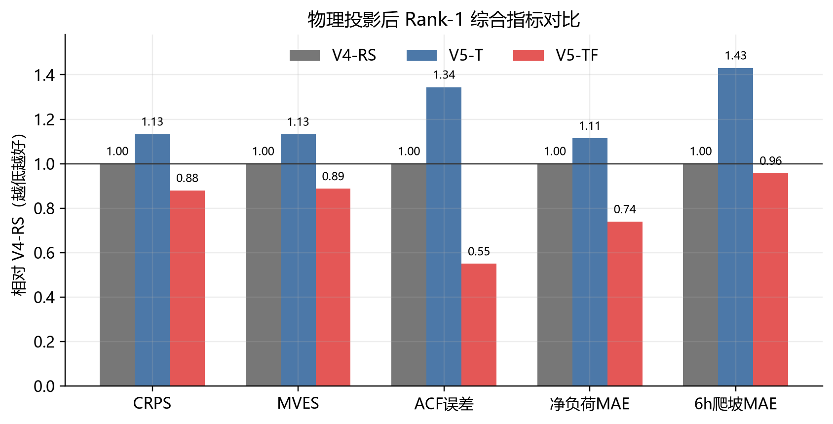
图 2 物理投影后 Rank-1 指标相对 V4-RS 的比值
V5-TF 在五个主要“越低越好”指标上均优于 V4-RS。V5-T 的 90% 覆盖率最高，但其区间更宽、CRPS/MVES/爬坡误差更差，说明较高覆盖率主要来自分布过宽，而非整体概率质量更好。

6. 场景曲线与概率包络
代表性窗口采用预先固定的客观规则选择：净负荷日前预测 MAE 最接近 553 个验证窗口的中位数。选中的是第 436 个窗口（零基索引 435），其日前净负荷 MAE 为 2714.49 MW。该规则用于展示典型而非极端样本。
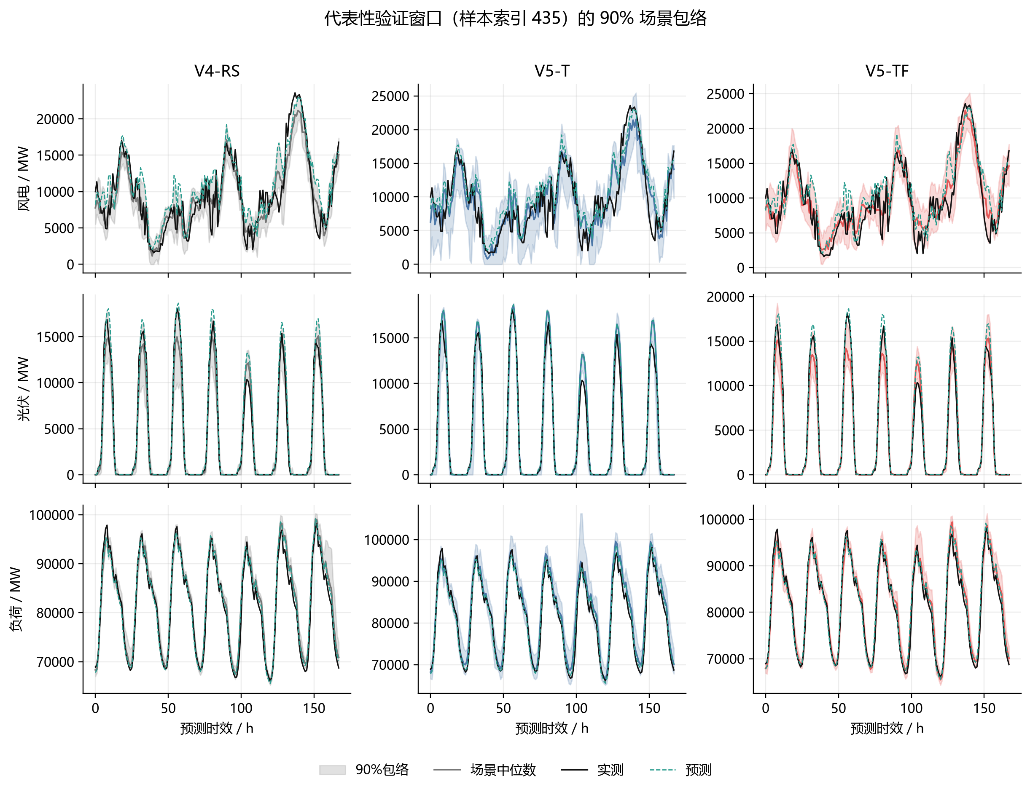
图 3 三种模型在同一代表性窗口上的 90% 场景包络
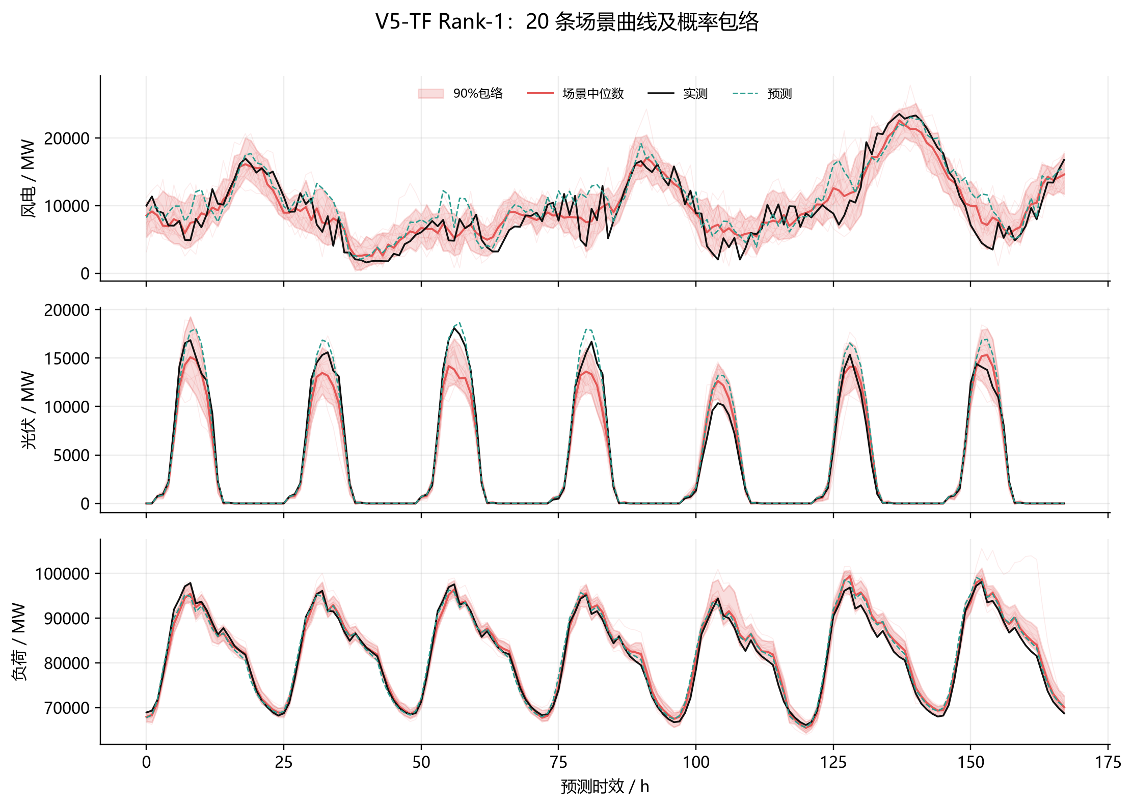
图 4 V5-TF Rank-1 的 20 条场景曲线、90% 包络和中位数
三种模型均能跟随风电、光伏和负荷的主趋势。V5-T 在风电和负荷部分时段表现出偏宽包络；V5-TF 的场景中位数整体更贴近实测，同时保留必要离散度。光伏的昼夜周期在投影后严格非负，近夜间点被置零。

7. 概率校准与变量分项结果
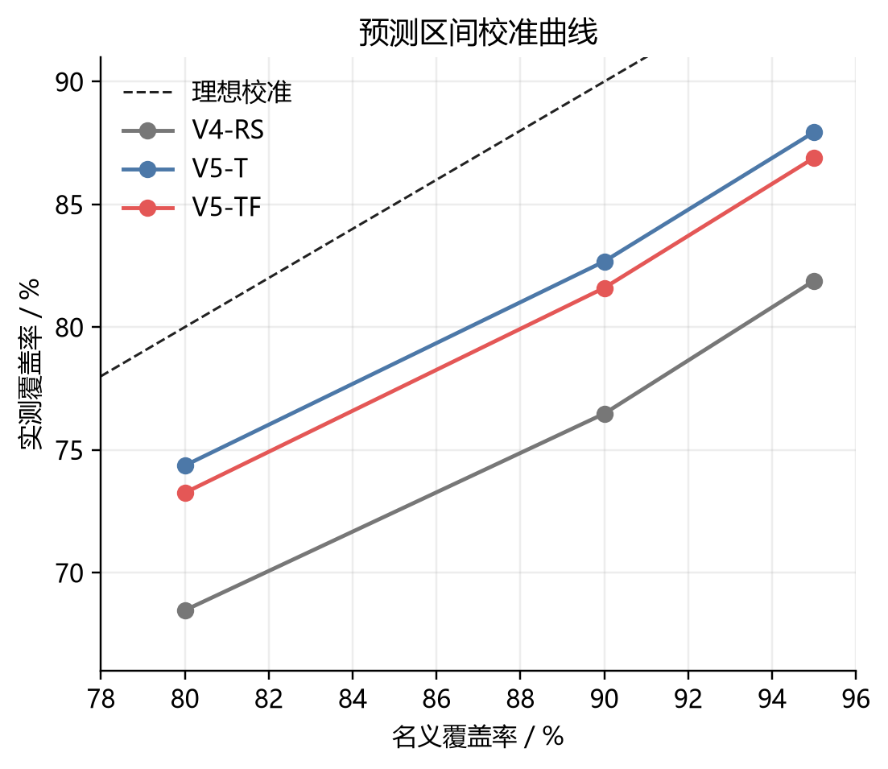
图 5 物理投影后的 80%/90%/95% 区间校准曲线
模型 | 80%覆盖 | 90%覆盖 | 95%覆盖 | 90%宽度
V4-RS | 68.46 | 76.47 | 81.89 | 15.09
V5-T | 74.36 | 82.67 | 87.94 | 17.60
V5-TF | 73.25 | 81.60 | 86.89 | 13.30

三种模型均存在不同程度的欠覆盖。V5-TF 的 90% 实测覆盖率为 81.60%，比 V4-RS 高 5.12 个百分点，但仍低于名义 90%。因此 V5-TF 已显著改善概率质量，却仍需要后续校准（例如验证集上的分位数扩张或 conformal 校准），不能把当前包络解释为已经完全校准。
模型 | 风电CRPS | 光伏CRPS | 负荷CRPS | 风电ACF | 光伏ACF | 负荷ACF
V4-RS | 1,326.18 | 395.07 | 763.76 | 0.01990 | 0.01849 | 0.02148
V5-T | 1,488.00 | 481.83 | 845.93 | 0.03738 | 0.02884 | 0.01426
V5-TF | 1,135.64 | 368.91 | 680.62 | 0.01697 | 0.00782 | 0.00811

V5-TF 的总 CRPS 优势主要来自光伏和负荷，同时其风电 CRPS 也优于 V4-RS。分项 ACF 显示 V5-TF 在光伏和负荷上拟合较好；风电的短时相关结构仍有进一步优化空间。

8. 时间相关性与爬坡特性
时间相关性不是单点误差，而是场景轨迹的连续性和周期性。这里采用三类参数：① ACF MAE，衡量 1–24 h 自相关函数与实测的偏差；② 1 h/6 h 净负荷爬坡 MAE，衡量相邻或跨 6 h 变化量；③ cross-variable correlation MAE，衡量风、光、荷三变量相关矩阵的偏差。
ρ(k) = Σₜ₌₁ᴸ⁻ᵏ (xₜ−x̄)(xₜ₊ₖ−x̄) / Σₜ₌₁ᴸ (xₜ−x̄)² （10）
ρ(k) 为滞后 k 小时的自相关系数；本报告比较 k=1,…,24 的场景平均 ACF 与实测 ACF。
ACF-MAE = (1/K) Σₖ₌₁ᴷ |ρ_gen(k) − ρ_real(k)|， K=24 （11）
ACF-MAE 越低，说明生成轨迹的短期记忆和日内周期越接近真实序列。
nₜ = loadₜ − windₜ − solarₜ， Δₖnₜ = nₜ₊ₖ − nₜ （12）
nₜ 为净负荷；分别令 k=1 和 k=6，评价 1 h 与 6 h 爬坡变化。
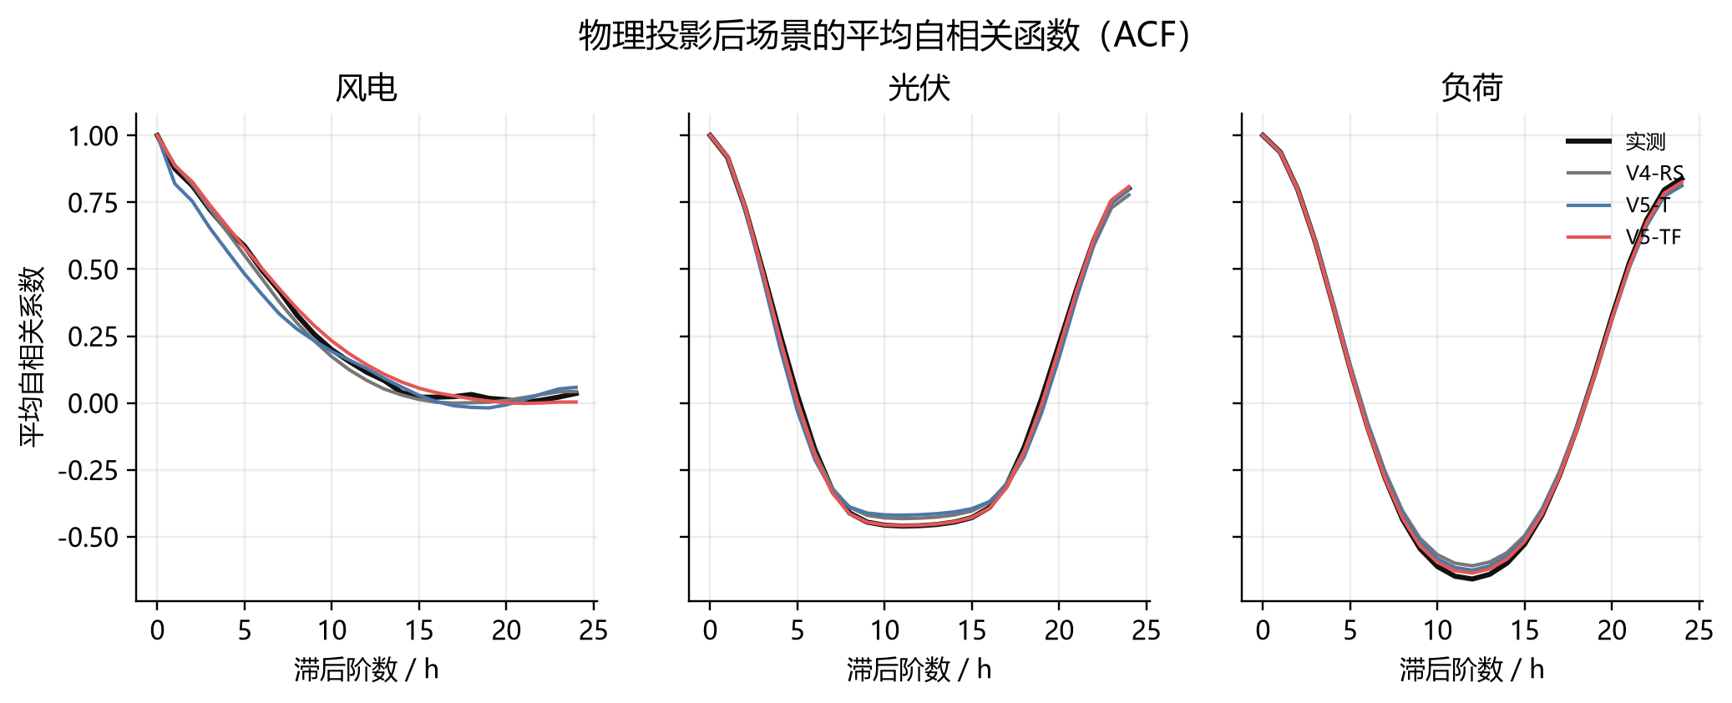
图 6 风电、光伏、负荷的平均自相关函数（0–24 h）
模型 | ACF误差 | 净负荷1h爬坡MAE | 净负荷6h爬坡MAE | 跨变量相关误差
V4-RS | 0.01995 | 1,845 | 2,751 | 0.04346
V5-T | 0.02682 | 2,215 | 3,936 | 0.18195
V5-TF | 0.01096 | 1,757 | 2,632 | 0.06487

V5-TF 的 ACF 误差最低，为 0.01096，说明其整体时间依赖最接近实测；6 h 净负荷爬坡误差也低于 V4-RS。需要如实保留的不足是：跨变量相关误差方面 V4-RS（0.04346）仍优于 V5-TF（0.06487），而 V5-T 最差（0.18195）。因此下一阶段应在保留 FiLM 优势的同时加强风—光—荷联合相关结构。

9. FiLM 条件消融：新增信息是否真正有效
V5-TF 设置 | CRPS（原始） | 相对完整模型 | ACF误差 | 跨变量相关误差
完整 forecast + calendar | 732.55 | 基准 | 0.01150 | 0.06503
去掉 calendar | 813.59 | +11.06% | 0.01078 | 0.07018
去掉 forecast | 1,014.84 | +38.54% | 0.02412 | 0.16920

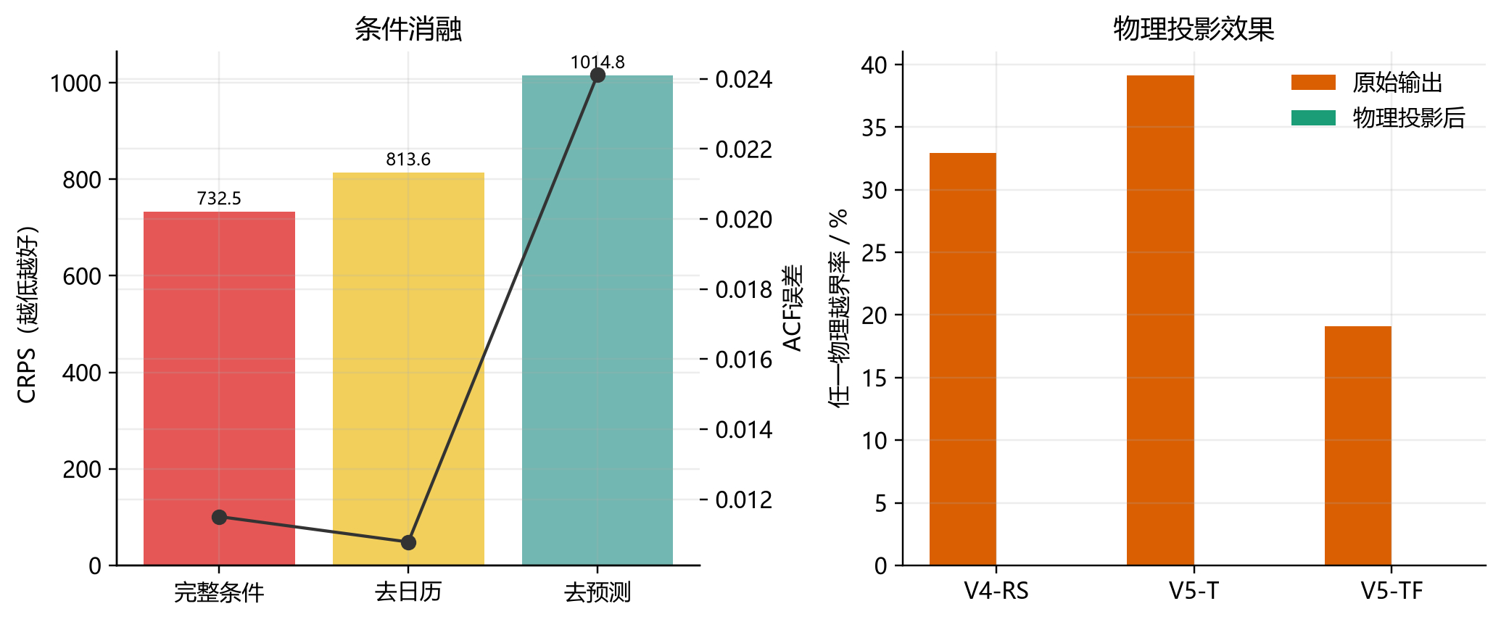
图 7 V5-TF 条件消融与物理投影效果
去掉 calendar 后 CRPS 上升 11.06%，说明日历/周期信息有稳定贡献；去掉 forecast 后 CRPS 上升 38.54%，ACF 与跨变量相关性也显著恶化，说明日前预测是最关键的外部条件。该消融同时证明 FiLM 不是形式上的结构增加，而是在有效利用条件信息。

10. 物理越界来源与最稳妥处理

10.1 为什么清洗后仍会生成负太阳能
数据清洗约束的是训练样本，不会自动约束生成器的输出空间。模型学习的是标准化残差，而扩散采样从高斯噪声开始，网络输出在数学上仍属于无界实数。夜间 forecast 接近 0，只要生成残差略偏正，通过 actual = forecast − residual 重构后就会得到负光伏。因此负值的根源是“无界随机生成 + 残差重构”，不是原始数据里仍残留负值。

10.2 当前采用的物理可行域投影
约束规则
wind = clip(wind, 0, wind_capacity)；solar = clip(solar, 0, solar_capacity)；load = max(load, 0)；当 solar_forecast ≤ 1 MW 时 solar = 0。

P_w(z) = min(max(z,0), C_w)， P_l(z) = max(z,0) （13）
C_w 为风电容量上界；负荷仅施加非负下界。
P_s(z;f_s) = 0，若 f_s ≤ 1 MW；否则 P_s(z;f_s) = min(max(z,0), C_s) （14）
C_s 为光伏容量上界；f_s≤1 MW 用作当前数据上的近似夜间标志。
模型 | 原始越界/% | 投影后/% | 原始CRPS | 投影后CRPS | 原始光伏CRPS | 投影后光伏CRPS
V4-RS | 32.95 | 0.00 | 846.94 | 828.33 | 443.51 | 395.07
V5-T | 39.12 | 0.00 | 971.19 | 938.59 | 571.09 | 481.83
V5-TF | 19.12 | 0.00 | 732.55 | 728.39 | 381.22 | 368.91

V5-TF 原始任一物理越界率为 19.12%，主要由光伏负值（18.64%）构成。投影后越界率为 0%，总 CRPS 从 732.55 降至 728.39，光伏 CRPS 从 381.22 降至 368.91。原始数组未覆盖，约束后数组与指标单独保存，因此既满足业务可用性，也保留科研审计链。

11. 配对统计与 checkpoint 稳定性
比较 | 窗口平均 CRPS 差值 | 95% Bootstrap CI | V5-TF 更优窗口占比
V5-TF − V4-RS | -103.77 | [-110.89, -96.69] | 98.37%
V5-TF − V5-T | -221.24 | [-229.00, -213.43] | 100.00%

差值小于 0 表示 V5-TF 更好。10,000 次窗口级配对 Bootstrap 的两个置信区间均完全小于 0，说明 V5-TF 的优势不是由少数窗口偶然造成。V5-TF 的 Rank-1（epoch 8）与 Rank-2（epoch 9）总体 CRPS 接近，但 Rank-1 的 ACF 误差和 90% 覆盖率更均衡，因此推荐 epoch 8 作为当前主 checkpoint。

12. 结论、限制与下一步
1. 可以进入结果分析和项目汇报，无需因为物理投影重新训练。投影是推理/后处理约束，不改变已训练权重。
2. 当前最优路线是 V5-TF Rank-1（epoch 8）。它在 CRPS、MVES、ACF、净负荷和 6 h 爬坡等综合指标上优于 V4-RS。
3. V5-T 的结果证明：只补扩散时间步、却去掉 forecast/calendar，不足以形成有效升级；V5-TF 的优势来自时间步与外部条件的联合 FiLM 调制。
4. 物理投影解决了负风电/负光伏等越界，且原始结果被完整保留，符合工程应用和科研审计的双重要求。
5. 当前 90% 覆盖率仍偏低，跨变量相关性也未全面超过 V4-RS；这是下一阶段应优先优化的两项。
6. 正式对外定版前，建议增加至少 3 个训练随机种子，按预先固定规则选模型，再一次性评估测试集，避免反复查看测试集造成信息泄漏。
推荐的汇报表述
“V5-TF 在验证集 Stage-1 统一算例中取得当前最佳综合结果，物理投影后零越界；相比 V4-RS，概率评分、时间相关性和净负荷指标均明显改善。下一阶段将通过多随机种子和最终测试集验证确认泛化稳定性。”

附录 A 结果文件与复现口径
内容 | 文件/目录
主对比表 | outputs_shandong\v5_stage1\comparisons\20260723_physical_projection\v5_stage1_comparison.csv
原始场景 | 各 result_dir 下 actual_scenarios.npy（保持不变）
约束场景 | 各 result_dir 下 actual_scenarios_constrained.npy
约束指标 | 各 result_dir 下 metrics_constrained.json
投影审计 | 各 result_dir 下 physical_projection.json
V5-TF 推荐 checkpoint | training run 20260722_155013... / model_epoch_8.pt

说明：本报告所有主结论来自 val split；场景数、采样种子、采样方差类型、反向步数及代码提交均已固定。报告中的曲线由保存的 NPY 数组重新计算和绘制，表格由 CSV/JSON 自动读取，避免手工抄录。

附录 B 主要概率指标的数学含义
设 S 为场景数，x⁽ˢ⁾ 为第 s 条生成场景，y 为实测值。CRPS 同时考虑场景与实测的偏差以及场景集合自身的离散程度：
CRPS = (1/S)Σₛ|x⁽ˢ⁾−y| − (1/2S²)ΣₛΣₛ′|x⁽ˢ⁾−x⁽ˢ′⁾| （15）
第一项惩罚不准确，第二项避免所有场景坍缩到同一点；综合值越低越好。
Energy Score 是 CRPS 的多变量推广。将一个 168 h 风—光—荷联合轨迹视为向量后，可写为：
ES = (1/S)Σₛ‖x⁽ˢ⁾−y‖₂ − (1/2S²)ΣₛΣₛ′‖x⁽ˢ⁾−x⁽ˢ′⁾‖₂ （16）
本报告中的 MVES 用于评价多变量联合场景，越低表示联合分布整体更接近实测。
覆盖率用于检查概率包络是否校准。名义覆盖率为 α 时，定义为：
Coverage_α = (1/N)Σᵢ 𝟙{q_(1−α)/2,i ≤ yᵢ ≤ q_(1+α)/2,i} （17）
Coverage_α 应接近 α；但还必须同时观察区间宽度，不能只靠无限扩大包络提高覆盖率。

